Lokalizacja działka nr 167/4 obręb geodezyjny Pierszczewo gmina Stężyca
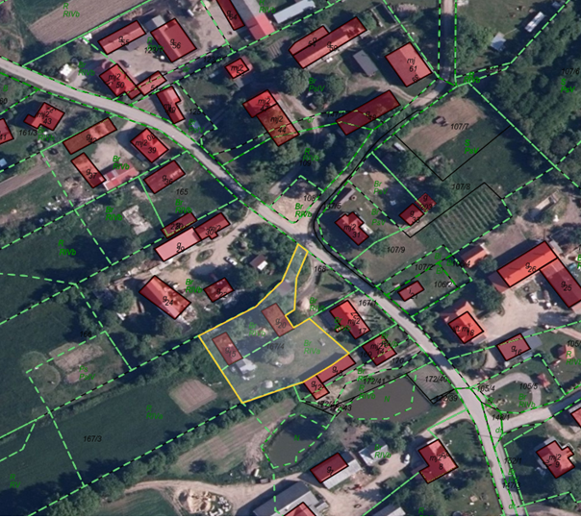
Działka nr 167/4
Obręb Pierszczewo

